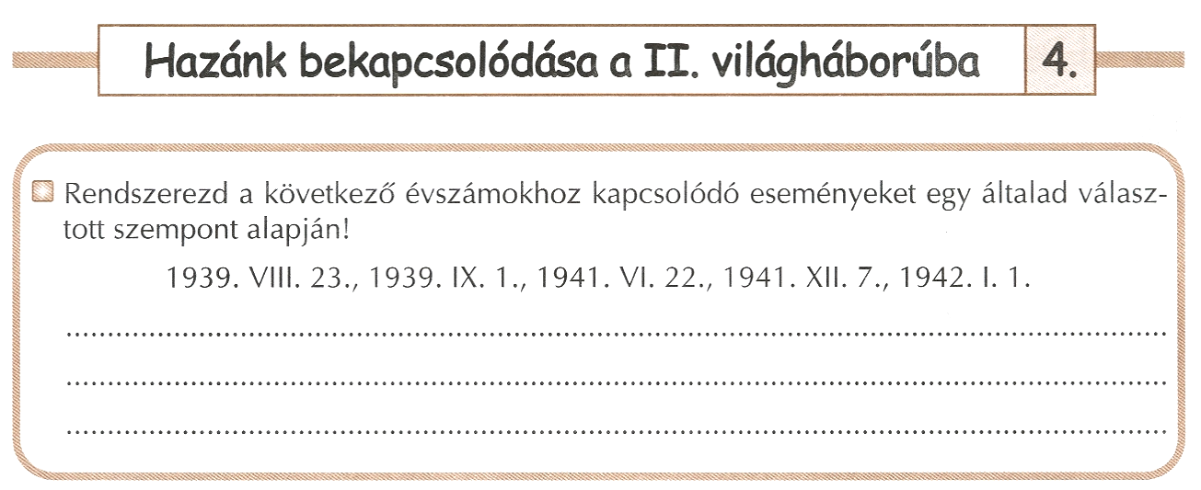

**A kitöltött feladatlapot a**[**gelsesulitanuloi@gmail.com**](mailto:gelsesulitanuloi@gmail.com) **címre küldd el!**

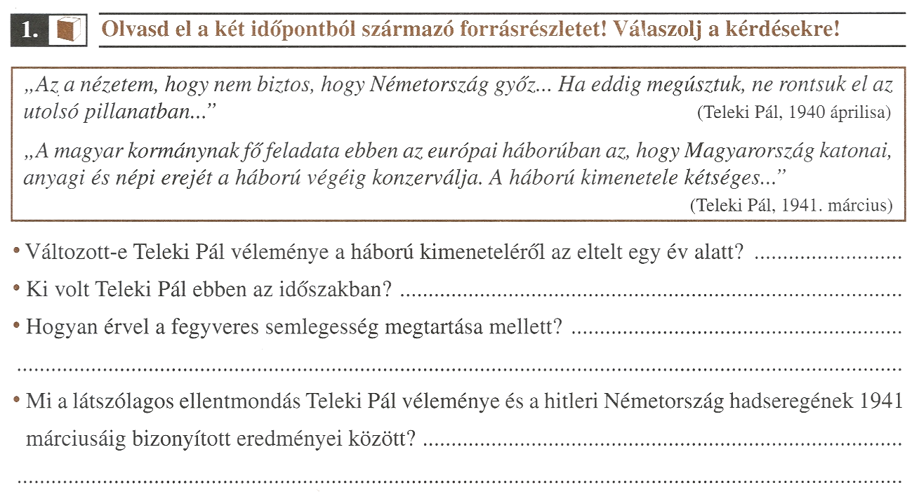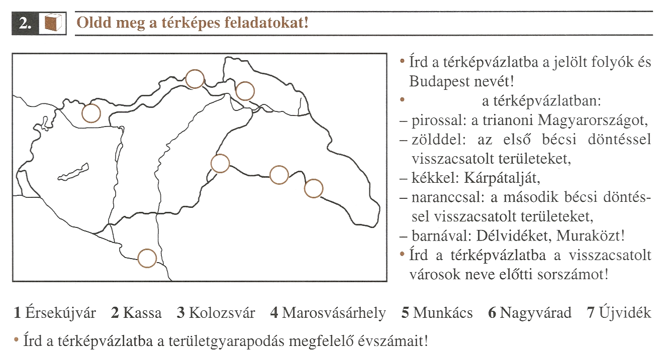

**Évszám:**

**Évszám:**

Jelöld

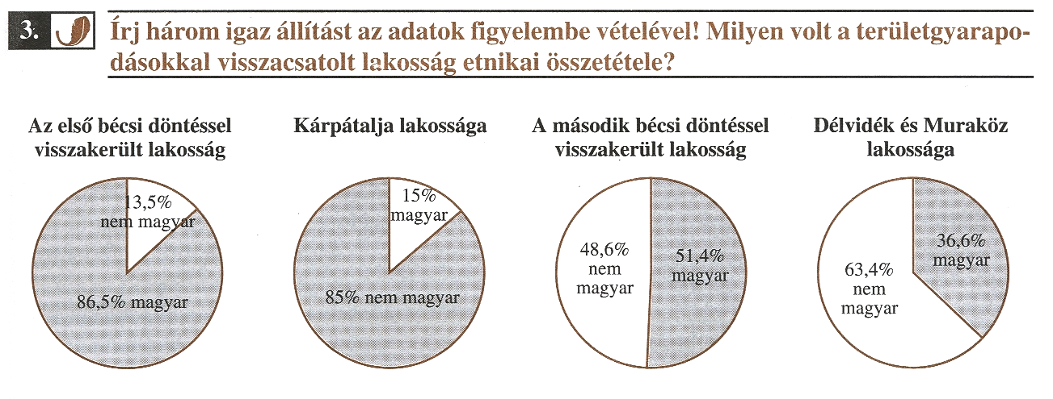

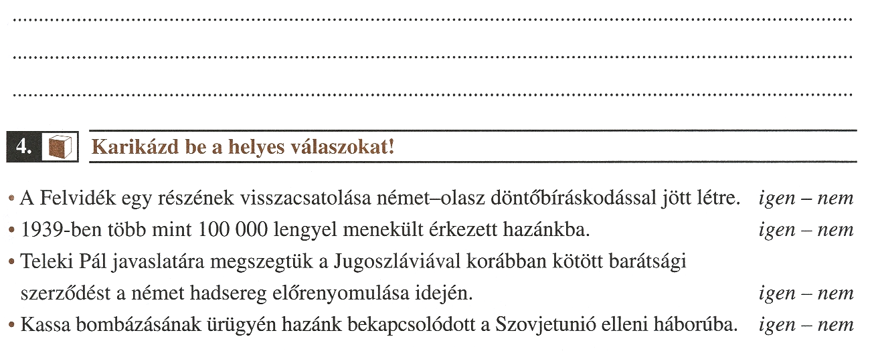

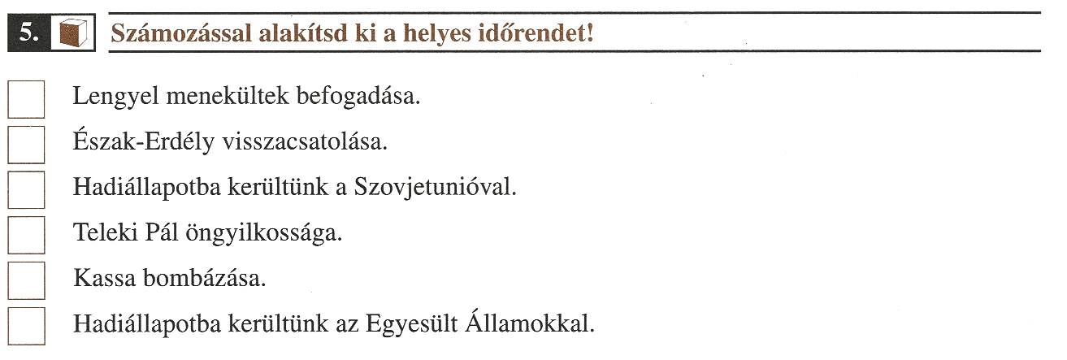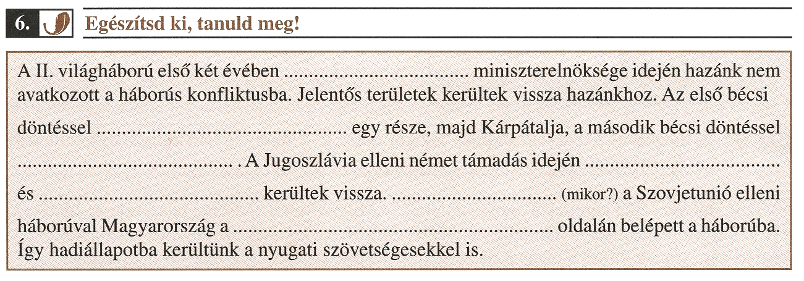

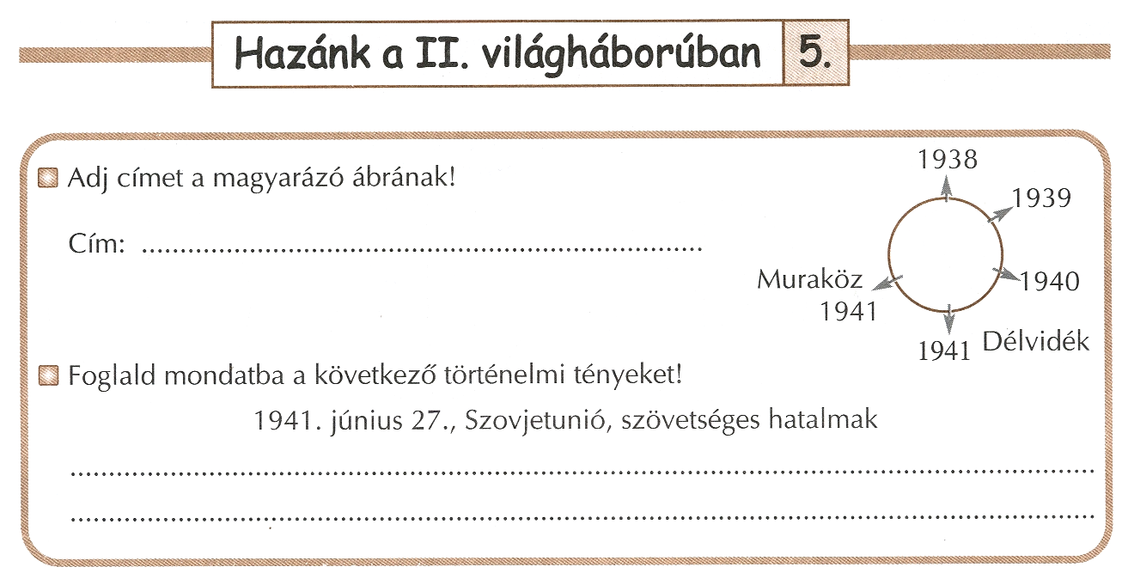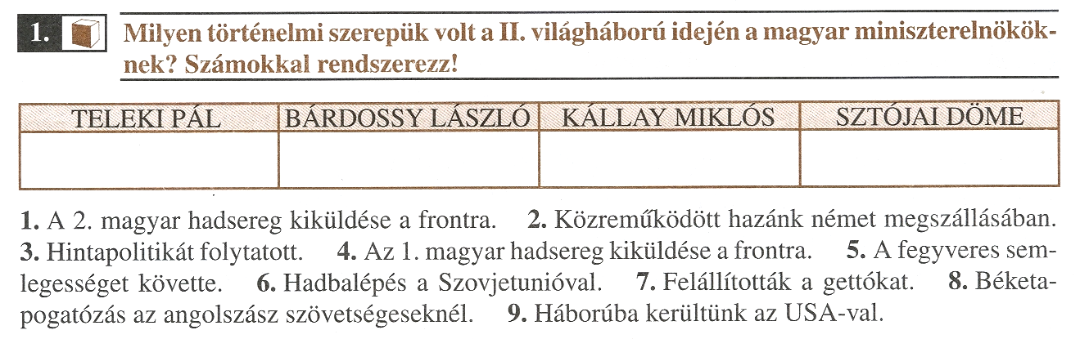

Jelöld piros -el az angol-francia, kék -el a németbarát miniszterelnökök névtábláját!















